**Впервые пробы масла виноградной косточки исследовали в лаборатории Темрюкского пункта Новороссийского филиала ФГБУ «ЦОК АПК»**

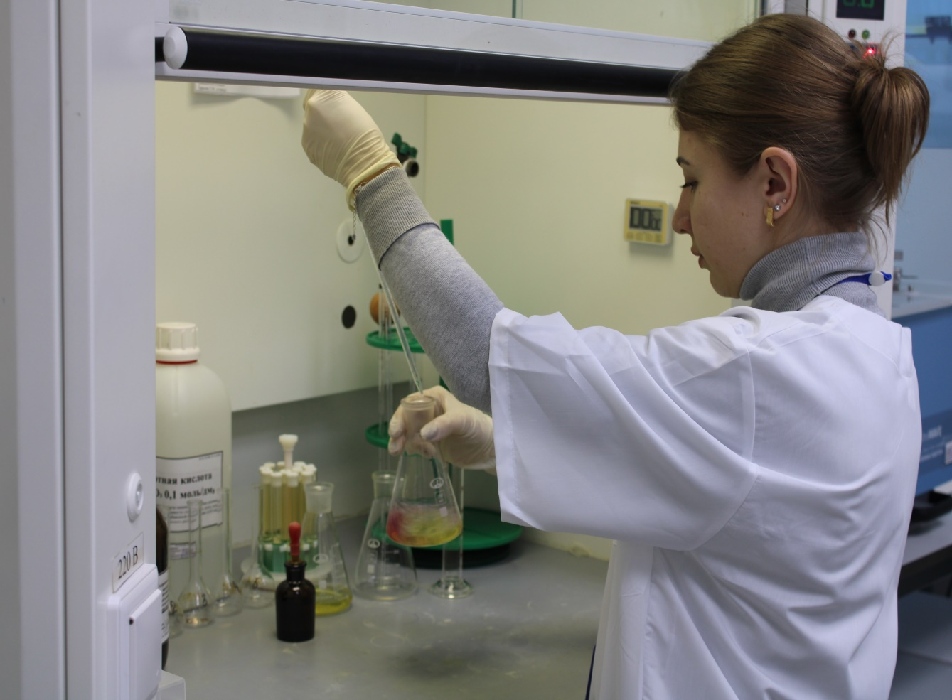

26 февраля 2025 года в испытательную лабораторию Темрюкского пункта Новороссийского филиала ФГБУ «ЦОК АПК» поступили первые 24 пробы масла виноградной косточки от местного крупного российского производителя.

По заказу производителя пробы масла виноградной косточки были исследованы на перекисное и кислотное число.

– *Перекисное число показатель гигиенический, отражающий процентное содержание неорганических соединений и степень окисления жиров различной степени очистки.* ***Метод основан на химической реакции*** *пероксидов и жиров с насыщенным раствором йодистого калия в смеси уксусной кислоты с изооктаном (или хлороформом). Титриметрический (весовой или объёмный) анализ с применением тиосульфата натрия позволяет установить количество выделившегося йода и путём вычислений по специальной формуле найти перекисное число,* – рассказывает Юлия Гаврилова, заместитель заведующего Испытательной лабораторией Темрюкского пункта Новороссийского филиала.

**Исследование масла виноградной косточки на перекисное число** проводится в лабораторных условиях в соответствии с ГОСТ 26593-85 «Масла растительные. Метод измерения перекисного числа».

– *Кислотное число показывает, можно ли употреблять масло виноградной косточки в пищу. Оно определяет содержание свободных жирных кислот: чем их больше – тем хуже, ведь их накопление свидетельствует о снижении качества и потере свежести масла. Данный показатель определяется по ISO 660:2020 «Жиры и масла животные и растительные. Определение кислотного числа и кислотности»,* – поясняет Юлия Гаврилова.

По результатам исследований заявителю выданы протоколы испытаний.

Ранее масло из виноградной косточки импортировали из Италии и Испании, теперь Россия налаживает свое производство, так как отечественное сырье обладает высоким качеством продукции. В настоящее время многие производители косметической, фармацевтической и пищевой отраслей переключаются на отечественное масло виноградной косточки. Объемы растут, к примеру, в Темрюкском районе Краснодарского края производится в год до 100 т этого масла. Также было выпущено 244 тыс. порционных стиков – нового удобного формата упаковки для масла виноградных косточек.

Получают виноградное масло из косточек, содержащихся в выжимках винодельческих и соковых производств. Выход выжимок варьируется в пределах 20-25 % от массы перерабатываемого винограда, а содержание виноградных косточек в выжимках составляет 25-38 %. При этом на выход, качество получаемого продукта и область его применения влияют сорт винограда и место его произрастания.

Масло виноградной косточки имеет высокий спрос на мировом рынке в пищевой, косметической и фармацевтической промышленности благодаря своим уникальным свойствам и широкому спектру биологической активности. Масло характеризуется высоким содержанием поли- и мононенасыщенных жирных кислот, содержит токоферолы (витамин Е), каротиноиды (провитамин витамина А), хлорофиллы и фенольные соединения, способствующие повышению антиоксидантной, иммуностимулирующей, противовоспалительной, бактерицидной, вяжущей и ранозаживляющей активности. Эти соединения не могут быть синтезированы организмом человека или животного, их можно получить только с пищей.